新 书 推 荐

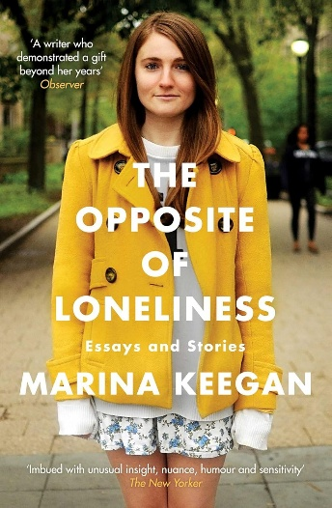
中文书名：《孤独的反义词》（十周年纪念版）
英文书名：THE OPPOSITE OF LONELINESS: Essays & Stories (10th anniversary edition)
作 者：Marina Keegan
出 版 社：S&S, Scribner
代理公司：ANA/Jessica
页 数：224页
出版时间：2025年11月
代理地区：中国大陆、台湾
审读资料：电子稿
类 型：散文随笔
版权已授：德国、英国
原版中文简体字版曾授权，版权已回归

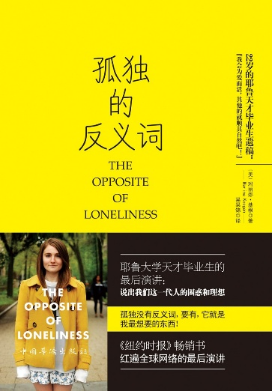
孤独的反义词（豆瓣）
中简本出版记录
书 名：《孤独的反义词》
作 者：【美】玛丽娜·基根
出 版 社：中国华侨出版社
译 者：吴果锦
出 版 年：2015年1月
页 数：256页
定 价：32元
装 帧：平装

内容简介：

Scribner即将推出玛丽娜·基根所著的《孤独的反义词》（THE OPPOSITE OF LONELINESS）十周年纪念版，新版新增了国际畅销书作家R.F. Kuang所写的序言、作者两首未曾发表过的诗作以及玛丽娜的一篇散文！

“每每读到（玛丽娜）的故事，我都会惊叹：这些感受我都曾经历过，她是如何让我再次感受到的？她怎么会知道？……失去她的声音，其损失之大，难以言尽。”
——R.F. Kuang

这部获奖随笔和小说集是二十二岁的耶鲁天才大学生遗稿，才华横溢、感人至深。她的品牌随笔创造了2012年的社交媒体轰动效应，将她变成了一代人的偶像。

基根2012年5月毕业于耶鲁大学马格纳院，前途无量。她在布鲁克林有一套公寓，一部剧本即将在The New York Fringe Festival上演，在《纽约客》（The New Yorker）获得了令人羡慕的编辑职位。毕业才几天时间，玛丽娜和一位朋友去庆祝父亲的生日。悲剧在此刻发生。汽车撞在护栏上，翻滚了两次。玛丽娜当场死亡。

她大部分同学毕业后已经回家，但还是有许多人返回纽黑文，深深地哀悼她，为她举行追悼会。他们聚会纪念玛丽娜，全世界也一样。她的悲剧性死亡变成了国际新闻。她留在《耶鲁日报》（The Yale Daily News） 的最后专栏《孤独的对面》一夜走红，全球点击量高达两百万。

同学追悼她，记得她是可靠的朋友、活动家、女演员，尤其是多产作家。玛丽娜留下了丰富、广泛的文学财富，包括随笔和小说，捕获了一代人的希望、不确定性和永不凋谢的可能性。《孤独的对面》汇集了玛丽娜的获奖随笔和短篇小说，激励我们对更广泛交流的渴望。本书揭示了我们如何驾驭自己的天赋，改变周围人的生活。

卖点：

社交媒体的情形：夺走玛丽娜·基根生命的车祸发生后不久，她留在《耶鲁日报》（The Yale Daily News ）的最后专栏《孤独的对面》飞速走红，点击量高达两百万。 该周，电视名流狄安娜·索耶提名玛丽娜为本周焦点人物。玛丽娜的父母连续公布了全世界各地读者寄来的数百封电邮和信件，玛丽娜的文字深深打动了他们。这批忠实观众将会看到玛丽娜的作品以书本形式出现。

一代人的希望之音：玛丽娜·基根难以置信的胜利之音和广阔的视野为莉娜·丹恩更加唯我的观念提供了解毒剂。 基根极力推崇和谈论千禧年，正如《孤独的对面》所说：“我们仍然能做任何事情。我们能改变自己的观念。我们能够重头开始······我们正年轻。我们不能，一定不能丧失了可能性的感知。因为到头来，这就是我们拥有的一切。”

获奖作家：年轻作家玛丽娜·基根才华横溢，格外多产。她的声音跨越了自己的世代。她是《耶鲁日报》（The Yale Daily News）的特约撰稿人 ，为《纽约时报》（The New York Times）写随笔，创作精彩的短篇小说、剧本和文章。她获得许多重要奖项，包括诺曼·梅勒学院写作竞赛和华莱士小说奖。她去世后，短篇小说《寒冷的田园牧歌》发表在《纽约客》（The New Yorker）上，进入芝加哥大学年度短篇小说赛前五名。

超常的智慧：《孤独的对面》像《最后一课》（The Last Lecture）一样，极其迅速地捕获了某些人从我们这里得到的智慧。本书收录的短篇小说和随笔充分体现了玛丽娜海涵地覆的天才。

文学巨星支持本书：文学批评的传奇人物哈罗德·布鲁姆是玛丽娜在耶鲁的良师益友之一，将会为本书撰写前言。畅销书作家安妮·法蒂曼也曾跟玛丽娜密切合作，承诺支持《孤独的对面》。她要利用全国公共广播电台的关系，为本书大肆宣传。

营销和宣传的社会支持：玛丽娜已经引发了一场大海啸，出版后只会有增无已。《纽约客》和耶鲁大学都愿意支持营销和宣传。玛丽娜的父母特蕾西和凯文·基根愿意接受访谈，在电视上露面，以便推销本书。

学术贡献：基根提出了归属和认同的问题，对大学生至关重要。这是课堂讨论的绝好题材。本书具备成为新生创意阅读的潜力。我们希望耶鲁大学将本书列为2014年秋季的新生阅读材料。

遗作出版成功：《孤独的对面》刷新了《笨伯联盟》（A Confederacy of Dunces）、《布利斯·潘考克的故事》（ The Stories of Breece D'J Pancake ）、《西尔维娅·普拉斯诗选》（The Collected Poems of Sylvia Plath）的传统，是英年早逝的作者最后一部书，令人震撼不已。

作者简介：

玛丽娜·基根（Marina Keegan）（1989-2012）是获奖作家、记者、剧作家、活动家和演员，1912年5月毕业于耶鲁大学，不久后在庆祝父亲生日的途中，死于交通事故。她最后的专栏《孤独的反义词》一度感动了全球，刺激狄安娜·索耶和ABC的晚间新闻提到玛丽娜的名字。玛丽娜赢得了诺曼·梅勒学院写作竞赛（the Norman Mailer College Writing Contest）、华莱士小说奖（the Wallace Prize for Fiction），死后获得2012年朗格里德最佳小说奖（Longread's Best Fiction）第一名。短片小说《寒冷的田园牧歌》（Cold Pastoral）发表在《纽约客》（The New Yorker）上，进入芝加哥大学年度短篇小说赛前五名。她的音乐《独立联盟》获得2012年New York International Fringe Festival头奖、《纽约时报》（New York Times）批评精选集。2013年5月演出季，她的剧本Utility Monster在维尔弗利特港演员剧场上演。

感谢您的阅读！
请将反馈信息发至：版权负责人
Email：Rights@nurnberg.com.cn
安德鲁·纳伯格联合国际有限公司北京代表处
北京市海淀区中关村大街甲59号中国人民大学文化大厦1705室, 邮编：100872
电话：010-82504106, 传真：010-82504200
公司网址：http://www.nurnberg.com.cn
书目下载：http://www.nurnberg.com.cn/booklist_zh/list.aspx
书讯浏览：http://www.nurnberg.com.cn/book/book.aspx
视频推荐：http://www.nurnberg.com.cn/video/video.aspx
豆瓣小站：http://site.douban.com/110577/
新浪微博：安德鲁纳伯格公司的微博_微博 (weibo.com)
微信订阅号：ANABJ2002


